Actividad en Clase Multiplicador

Integrantes:

* + Fernando Mosquera
  + Alejandro Mejia
  + Sergio Alejandro Bolanos Ramirez

1. Lista de entradas:
   1. Resetn
   2. LA
   3. LB
   4. s
   5. P
   6. DataA
   7. DataB
2. Lista de salidas:
   1. Done
3. Lista de estados:
   1. S1
   2. S2
   3. S3
4. Salidas condicionales:
5. y
6. Mejor técnica de decodificación:

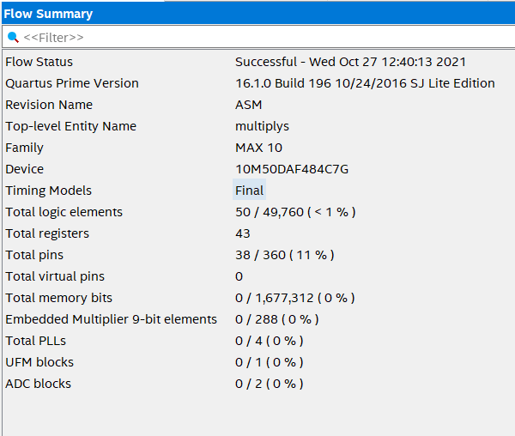ONE-HOT

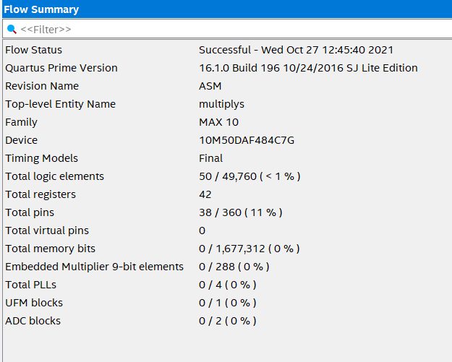JOHNSON

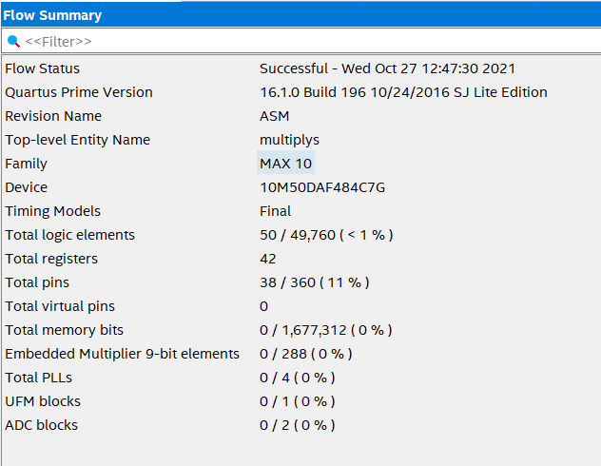GRAY

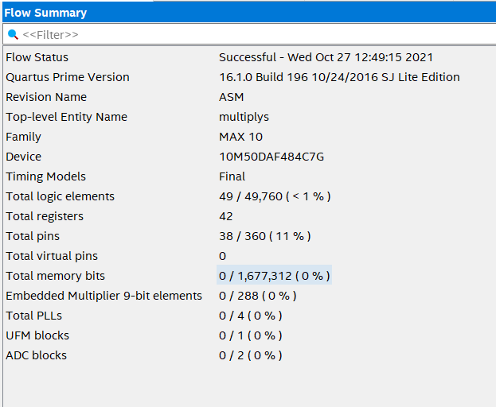SEQUENTIAL

La mejor compilación es el sequential

1. Componentes de Hardware (Data Path).

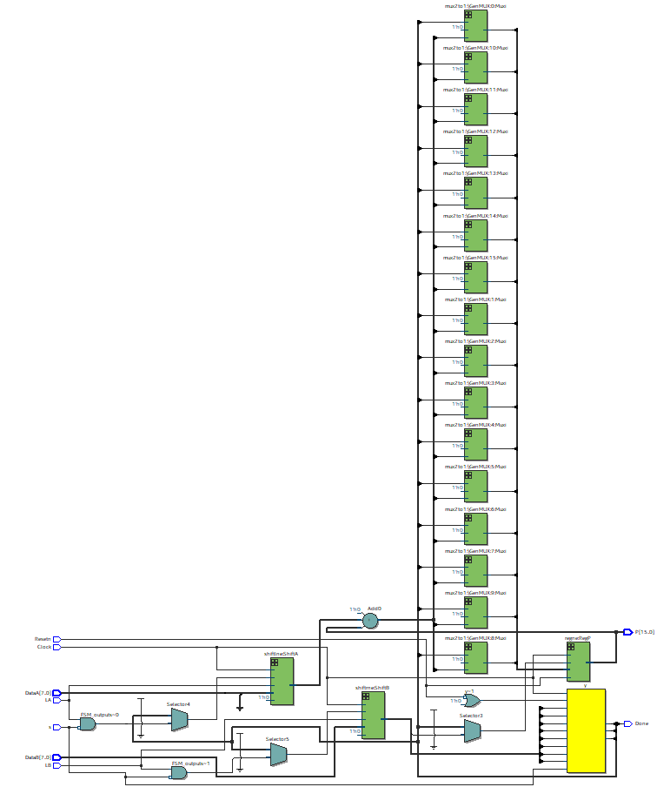

1. Modificaciones en Código

